DALLMER WC-Rosette

Dallmer

Eigenschaften

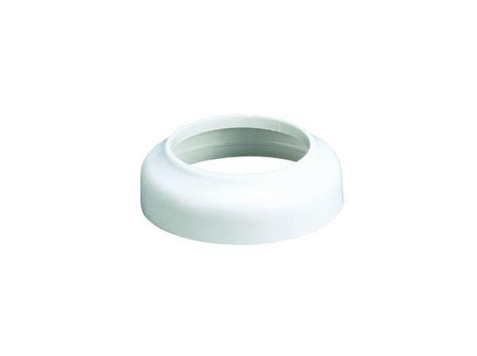

Werkstoff

Kunststoff

Nennweite DN

100,00